Slika na kojoj se prikazuje tekst

Opis je automatski generiranSlika na kojoj se prikazuje tekst

Opis je automatski generiranSlika na kojoj se prikazuje tekst, transport, noćno nebo

Opis je automatski generiran

- PRIOPĆENJE ZA MEDIJE

**THE BEST OF POREČ RIVIERA**

**Eno-gastronomski projekt**

**Turističkih zajednica Klastera Poreč Riviera**

***TZ Poreč, TZ Tar - Vabriga, TZ Funtana, TZ Kaštelir-Labinci i TZ Vižinada***

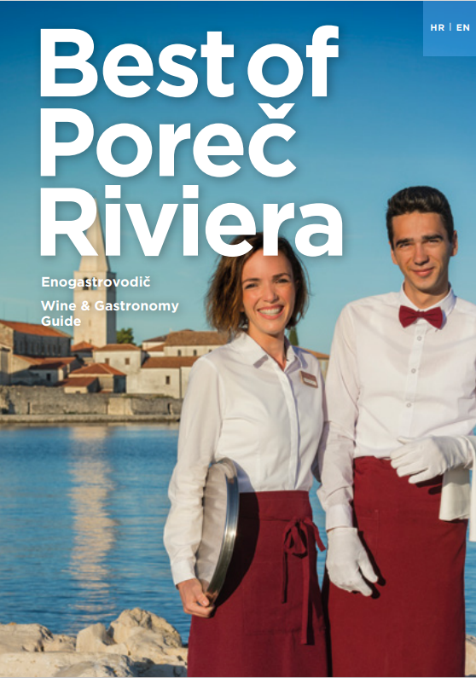

7. ožujka, Poreč - Direktor TZG Poreča, **Nenad Velenik**, otvorio je press konferenciju na kojoj je predstavljen novi turistički eno-gastronomski projekt „**THE BEST OF POREČ RIVIERA**“.

Press konferenciji nazočili su i **Sanja Žužić**, direktorica TZO Tar-Vabriga, **Ana Milohanović Čehić**, direktorica TZO Funtana, **Linda Grebac**, direktorica TZO Kaštelir-Labinci te **Lidija Brdarić**, direktorica TZO Vižinada.

Turističke zajednice Klastera Poreč Riviera (TZ Poreč, TZ Tar - Vabriga, TZ Funtana, TZ Kaštelir-Labinci i TZ Vižinada) u kolovozu 2022. godine raspisale su natječaj za ocjenjivanje i izbor restorana, konoba, vinara, maslinara, proizvođača sira i meda, slastičarna, barova i autohtonih suvenirnica koji posluju na području klastera.

„THE BEST OF POREČ RIVIERA’’ je projekt Turističkih zajednica Klastera Poreč Riviera kojem je cilj da se posjetiteljima ali i lokalnom stanovništvu Poreštine ponudi kvalitetnu informaciju o

eno-gastronomskoj ponudi prema kriterijima izvrsnosti, te dodatno promovira autentični sadržaj kroz već afirmiranu turističku ponudu uz podizanje kvalitete i obogaćenje turističke ponude na području Klastera Poreč Riviera.

Vjerodostojnost projekta i izbora garantira i okuplja neovisni žiri za procjenu ponude objekata. Proces izbora započet će raspisivanjem natječaja s jasno definiranim kriterijima, a nakon prijave pristupa se ocjenjivanju pojedinih segmenata definiranih u kriterijima.

Na natječaj su se mogli prijaviti poslovni subjekti koji na području Grada Poreč i Općina Tar - Vabriga, Funtana, Kaštelir - Labinci i Vižinada obavljaju djelatnosti u jednoj ili više navedenih kategorija:

* **Restorani / konobe** razvrstani u sljedeće potkategorije;
* Restorani
* Agroturizam / konoba
* Gourmet objekti specijalizirani za određenu vrstu hrane /usluge
* Plažni objekti
* **Vinari**
* **Maslinari**
* **Proizvođači sira**
* **Proizvođači meda**
* **Slastičarne**
* **Barovi** razvrstani u sljedeće potkategorije;
* Coffee bars
* Cocktail/ beach bar
* Special Bars
* Night Bars
* **Eko**
* **Autohtone suvenirnice s ponudom etno/gastro**
* **& More** - Ostale kategorije, za one koji se ne pronalaze u nekoj od gore navedenih.

**Uvjeti za prijavu** kandidata su bili:

1. Subjekt mora imati uredno poslovanje i biti registriran za sve oblike djelatnosti kojima se bavi u kategoriji u kojoj se natječe;
2. Mora poslovati najmanje jednu godinu prethodno prijavi na predmetni natječaj;
3. Subjekt mora zadovoljavati minimalne tehničke uvjete za sve oblike djelatnosti kojima se bavi u kategoriji u kojoj se natječe.

**Natječaj je bio otvoren od 9. kolovoza do 23. kolovoza 2022. godine.**

Prijavitelji su morali popuniti prijavni obrazac koji sadrži osnovne podatke poslovnog subjekta, kratak opis djelatnosti i argumente temeljem kojih se kandidira za uvrštenje na listu „THE BEST OF POREČ RIVIERA“. Obrazac za prijavu na natječaj bio je objavljen na web stranicama Turističkih zajednica klastera Poreč Riviera ([www.myporec.com](http://www.myporec.com), [www.tar-vabriga.com](http://www.tar-vabriga.com), [www.funtana.com](http://www.funtana.com), [www.kastelir-labinci.com](http://www.kastelir-labinci.com), [www.tz-vizinada.hr](http://www.tz-vizinada.hr)). Informacija o pozivu bila je objavljena putem dnevnog lista Glas Istre, te putem lokalnih radio postaja.

Provjerom na terenu, izravnim razgovorima i snimkom stanja prikupljene su osnovne informacije i podaci o poslovanju, kao i kvalitativni pokazatelji (vrsta, sadržaji ponude i ostali značajni parametri). Pravilnikom za ocjenjivanje i izbor kandidata za uvrštenje na listu ''THE BEST OF POREČ RIVIERA'' određeni su kriteriji i mjerila za prijavu, izbor i uvrštenje na listu ''THE BEST OF POREČ RIVIERA''. Ocjenjivanje je provelo stručni žiri koji će se sastojao od 5 člana imenovanih od strane Turističkih zajednica klastera Poreč Riviera.

Nakon provedbe ocjenjivanja pripremljena je brošura ''THE BEST OF POREČ RIVIERA'' koja će se dijeliti u informativnim centrima turističkih zajednica, turističkim agencijama i recepcijama hotela. Brošura je tiskana u 5.000 primjeraka.

Putem Javnog natječaja za dodjelu sredstava za projekte udruženih turističkih zajednica u 2022. godini iz Fonda za udružene turističke zajednice za realizaciju ovog projekta turističkim zajednicama klastera Poreč Riviera je dodijeljeno 100.000 kuna bespovratnih sredstava.

***

U Poreču, 7. ožujka 2023.

KOORDINATOR KLASTERA POREČ RIVIERA

*Turistička zajednica grada Poreča*